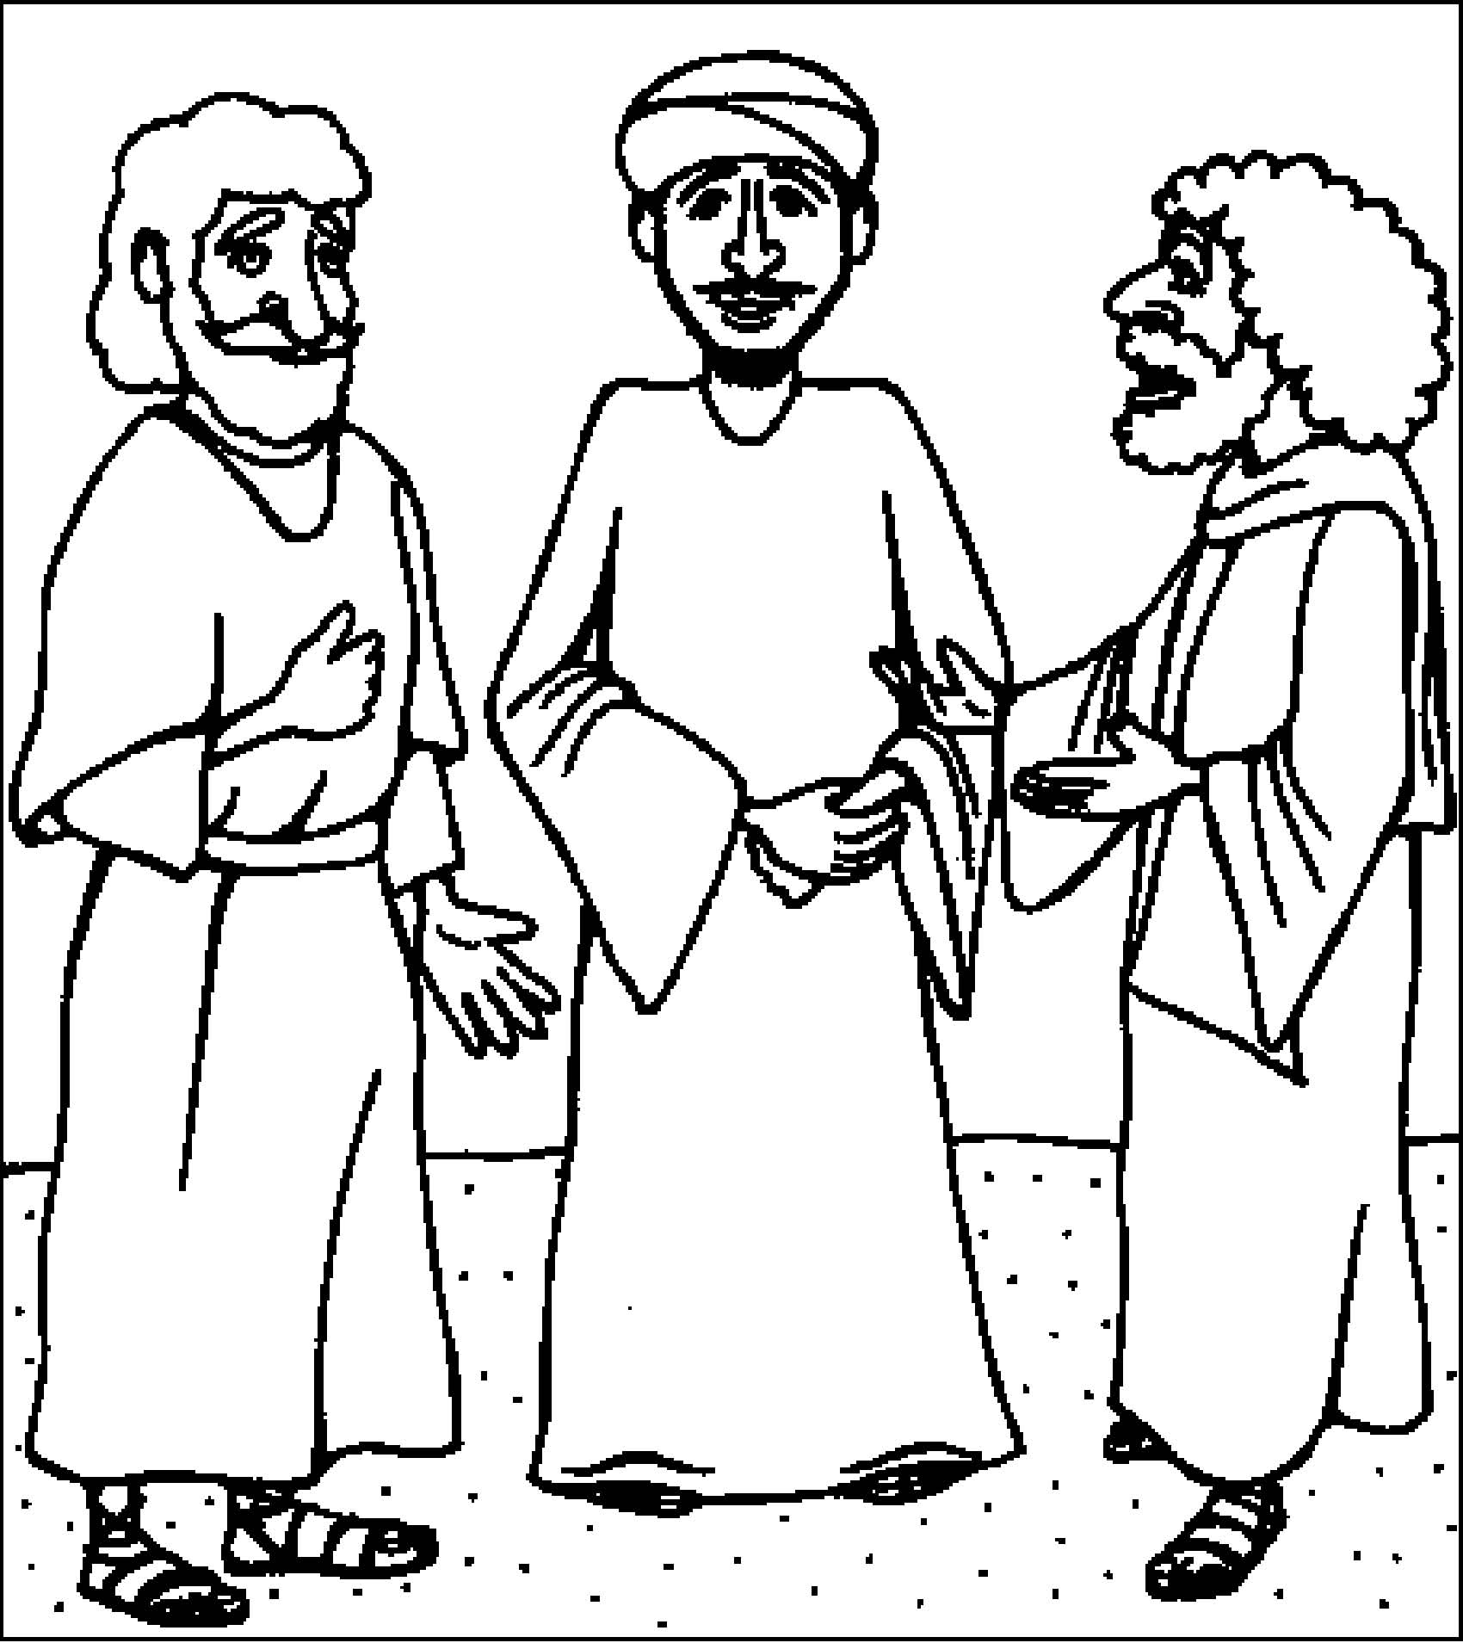

Kitöltetett a Szentlélek,
Zeng az Ige, újul minden:
Halld meg ma is néped szavát:
Jővel Szentlélek Úristen!

